**4 РУКОВОДСТВО ПОЛЬЗОВАТЕЛЯ**

**4.1 Назначение программного средства**

Настоящее руководство пользователя распространяется на программное обеспечение «Hachiroku» версии 1.0. Руководство пользователя содержит технические характеристики, описание программного обеспечения, принципы взаимодействия пользователя с программным обеспечением и указания, необходимые для правильной и безопасной его эксплуатации.

**4.2 Условия выполнения программного средства**

Условия, при соблюдении которых возможно выполнение работы с программным продуктом:

-Компьютер с установленной на нём «Hachiroku 1.0».

Подготовительные действия:

-На иконке «Hachiroku 1.01» рабочего стола произвести двойной щелчок левой кнопкой мыши.

**4.3 Эксплуатация программного средства**

Этот раздел содержит обзор приложения «Hachiroku 1.0» и основных параметров.

Активировать программу «Hachiroku 1.0» можно сразу после ее установки.

Вводные сведения об интерфейсе пользователя

После запуска приложения отображается первая страница (рисунок 1). Начальная страница представляет собой таблицу с Видами марок в наличии. Пользователь может видеть таблицу с краткой информацией о машинах, которые в данные момент в наличии. Над таблицей находятся кнопки, с помощью которых можно добавить новую машину, редактировать имеющуюся машину, удалить машину и обновить страницу.

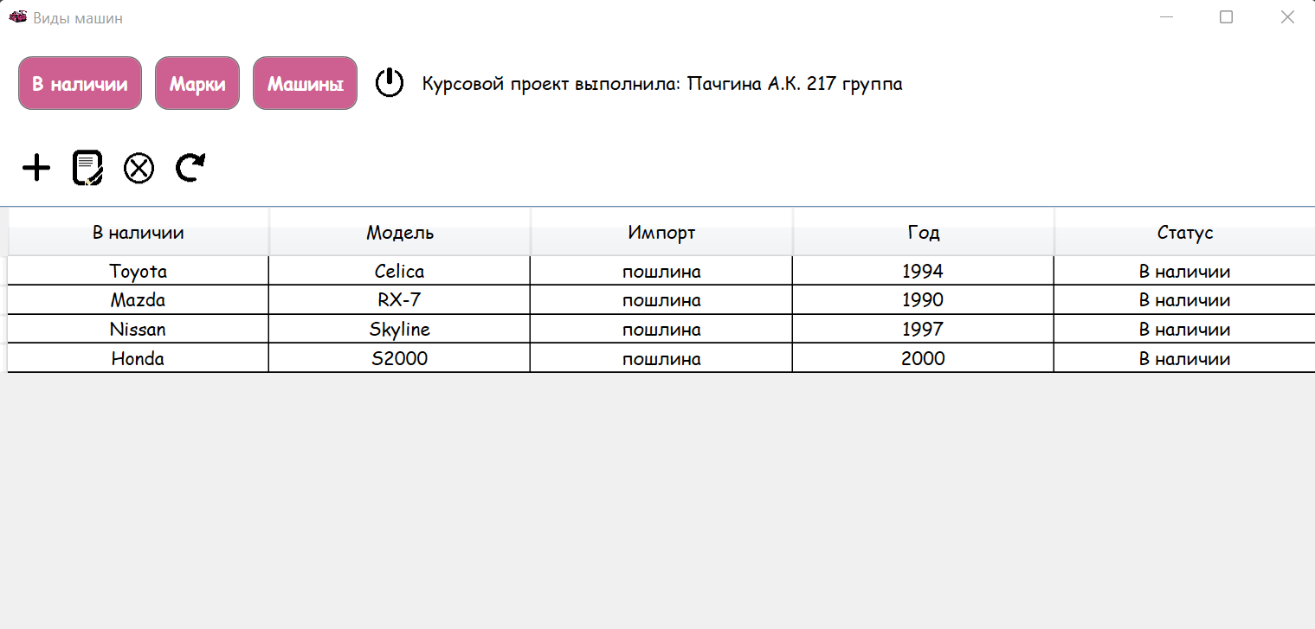Рисунок 1: Начальное окно со страницей Машины в наличии

Для перехода на следующую страницу нажимаем на кнопку сверху в соответствии с нужной страницей.

Для перехода на страницу Марки нажимаем кнопку с названием «Марки».

На странице Марки пользователь видит информацию о марках и моделях машин и тюнинг на них. Над таблицей находятся кнопки, с помощью которых можно добавить новую строку, редактировать имеющуюся строку, удалить строку и обновить страницу.

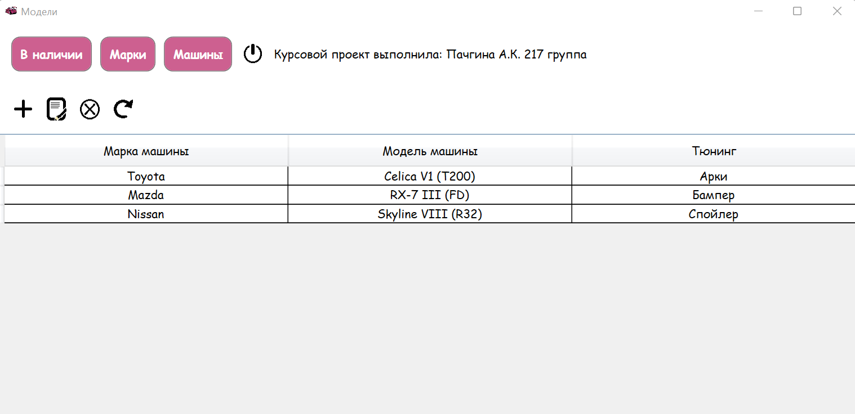

Рисунок 2: Страница Марки

Для перехода на страницу Машины нажимаем кнопку с названием «Машины».

На странице Машины пользователь видит информацию о марках и моделях машин и тюнинг на них. Над таблицей находятся кнопки, с помощью которых можно добавить новую строку, редактировать имеющуюся строку, удалить строку и обновить страницу.

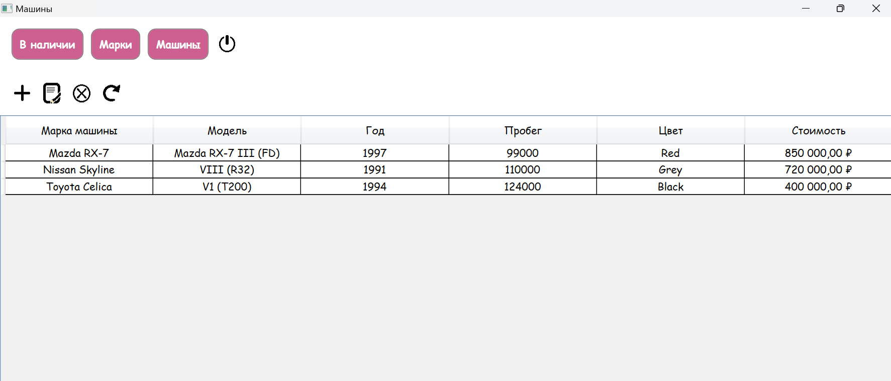

Рисунок 3: Страница Машины

Работа с “Hachiroku 1.0”

Для добавления информации нажать на кнопку . Отобразиться окно, в котором пользователю необходимо ввести информацию во все поля(рисунок 4).

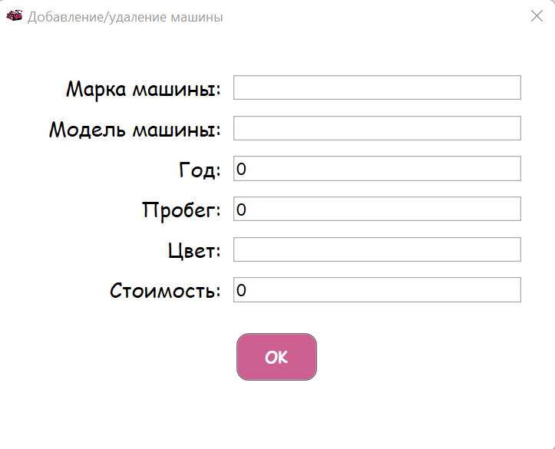

Рисунок 4: Добавление машины

Для удаления записи пользователю необходимо кликнуть по нужной записи и кликнуть по кнопке .

Для изменения записи, пользователь нажимает на кнопку  и вводит в нужные поля запись. Для сохранения нажимаем кнопку «OK» (рисунок 5).

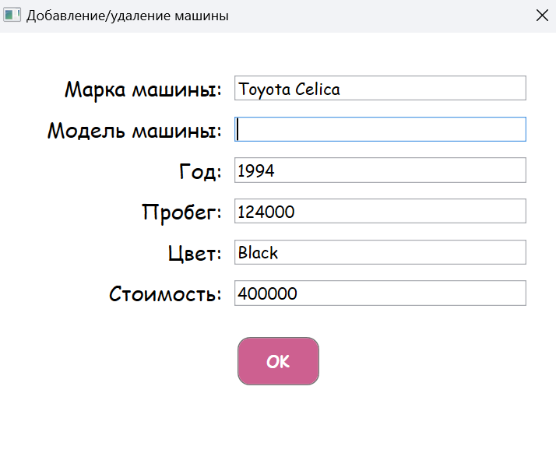

Рисунок 5: Изменение записи

Для обновления данных на странице кликните по кнопке .

Для закрытия программы “Hachiroku 1.0” нажмите по соответствующей кнопке «Выход».

Основные кнопки “Hachiroku 1.0”

Кнопки управления записями «Добавить запись», «Редактировать запись», «Удалить запись», «Обновить данные» расположены на каждой странице.

Действия всех кнопок приведены в таблице 1:

Таблица 1 – Действие кнопок

|  |  |
| --- | --- |
| Добавление записи | После нажатия на эту кнопку выйдет вспомогательная форма для добавления записей. |
| Редактировать запись | Открывает форму в режиме редактирования записи. |
| Удалить запись | Кнопка «Удалить запись» позволяет удалить выделенную запись. |
| Обновить данные | Кнопка «Обновить данные» позволяет обновить данные на странице. |
| Закрыть | Кнопка «Закрыть» закрывает приложение. |
| В наличии | Переход на начальное окно и на страницу с таблицей «В наличии». |
| Марки | Переход на страницу с таблицей «Марки». |
| Машины | Переход на страницу с таблицей «Машины». |

**4.4 Сообщения пользователю**

Для правильной работы программы пользователю важно понимать поведение программы. Для информирования и уточнения намерений пользователей в программах используются сообщения.

При попытке удалить запись, пользователь видит сообщение с запросом на подтверждение действия(Рисунок 6).

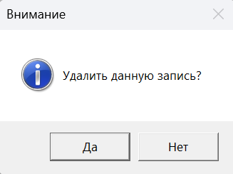

Рисунок 6: Сообщение о подтверждении удаления

При добавлении записи и неверно заполненном поле пользователь видит сообщение о неправильном типе данных в указанном поле(Рисунок 7).

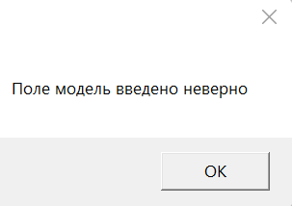

Рисунок 7:Сообщение о неправильном типе данных